'Frutos do Cerrado'

O grande Jatobá!
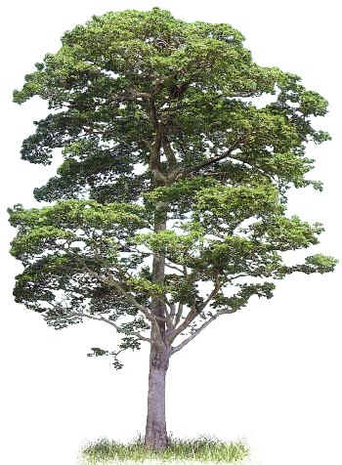

JATOBÁ (Hymenaea courbaril)

Ocorrência
Do Piauí até o norte do Paraná.

Outros nomes
Jitaí, jutaí, jutaí açú, jatobeiro, jatobá mirim, jataí, jataí peba, jataí amarelo, jataí vermelho, jataíba, burandã, farinheira, burandã imbiúva, jatobá miúdo, jatobá da catinga.

Características
Espécie semidecídua, com 15 a 20 m de altura, e tronco com até 1 m de diâmetro, retilíneo com casca castanha-acinzentada e lisa. Folhas compostas, alternas, elípticas a ovais pergaminosas a coriáceas de 2 folíolos brilhantes de 6 a 14 cm de comprimento.
Apresenta inflorescência (cima) terminal com várias flores de coloração branca. Possui fruto (legume) oblongo, castanho , indeiscente, com cerca de l0 cm de comprimento, com 3 a 8 sementes envoltas numa polpa amarelo-pálida, farinácea, doce e comestível.

Habitat
Cerrado e cerradão

Propagação
Sementes

Madeira
Vermelha-escura, muito pesada, dura, difícil de ser trabalhada e altamente resistente ao apodrecimento.

Utilidade
O fruto é consumido “in natura” e sua polpa é aproveitada para fazer farinha. Apresenta uso medicinal, sua resina e entrecasca é usada para problemas respiratórios.
A madeira pode ser u sada na confecção de móveis, peças torneadas, engenhos, tonéis, carroçerias e vagões; na construção civil como vigas, caibros, assoalhos e esquadrias.
Pelo ferimento de seu tronco fornece uma resina conhecida como “jutaicica” ou “copal” empregada na indústria de vernizes.
Sua casca fornece corante amarelo. Sua resina, folhas e sementes são utilizadas na medicina caseira. A polpa das sementes é rica em cálcio e magnésio e além de fornecer alimento a fauna, é ótima para alimentação humana.
Seus frutos são comercializados em feiras regionais de todas as regiões onde ocorre esta planta.

Florescimento
Outubro a dezembro

Frutificação
Julho a janeiro
Fonte: www.vivaterra.org.br

Jatobá
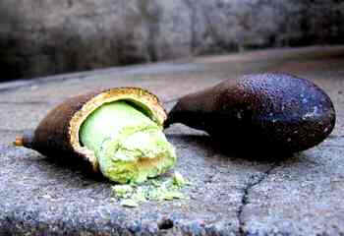

Jatobá – Hymenaea courbaril L. Caesalpiniaceae

DISTRIBUIÇÃO GEOGRÁFICA
Ocorre desde a América Central, estendendo-se largamente pela Amazônia e chegando até S. Paulo. Também nas Guianas, Suriname, Venezuela, Colômbia, An-tilhas e Bolívia. Habita as matas de terra firme e mais raramente no campo e nas capoeiras, onde os indivíduos são relativamente menores.

DENOMINAÇÕES VULGARES
Jatobá, jutaí-açú, cataquí-iamani, j. grande, jataí, jataizinho, jataí-açú, jataíba, jataí grande, jataí-peba, jataí-uva, Jatioba, jatobá de anta, j. de porco, j. roxo, j. trapuca, j. verdadei-ro, jatubá, ju-taí café, j. mirim, j. pororoca, j. roxo, yatayba, árvore copal, copal, c. americano, c. do Brasil, courbaril.

CARACTERÍSTICAS GERAIS DA ÁRVORE
Árvore de grande porte, alcançando até 25 metros de altura, tronco grosso, de 1,0 m de diâmetro, reto, cilíndrico, casca acinzentada, lisa, exudando resina.
Copa frondosa. Folhas alternas, compostas, 2-folioladas; folíolos mais ou menos falciformes, glabros, lustrosos, base assimétrica, ápice acuminado e margem integra com pequenas glândulas translúcidas. Inflorescên-cia em cimeiras terminais curtas, com flores brancas ou avermelhadas. Fruto, vagem indeiscente, espessa, lenhosa, um pouco comprida ou achatada, castanho-avermelhada, contendo 2-4 (6) sementes envolvidas numa polpa amarelo-pálido, adocicada, farinácea, comestível.
Leu & Langenhelm (1975) reconheceram na espécie, 5 variedades, das quais a var. courbaril é a de distribuição mais ampla. Na Amazônia, além desta ocorre ainda a var. subs.ssilis. As outras são: altlesima (Rio de Janeiro), Iongllolla (Bahia), e estibocarpa (Goiás, Bahia, São Paulo e Paraná).

CARACTERÍSTICAS GERAIS DA MADEIRA
Madeira muito pesada (0,80 a 1,00 g/cm3); alburno bege, bem distinto do cerne avermelhodo a castanho avermelhado, às vezes com manchas escuras; grã direita a irregular; textu-ra média a grosseira; cheiro e gosto imperceptíveis. Segundo a literatura é fácil de serrar, moderadamente difícil de aplainar e difícil de pregar e aparafusar. Apresenta comportamento bom na confecção de peças torneadas, recebendo acabamen-to agradável. É altamente resistente a cupins e moderadamente resistente a fungos.

DESCRIÇÃO ANATÔMICA MACROSCÓPICA
Poros visíveis a olho nu, poucos, médios e grandes, solitários e múltiplos de 2 e 3; vazios ou obstruídos. Linhas vasculares bem distintas, longas, retilíneas, de conteúdo escuro. Raios numerosos, notados a olho desarmado; no plano tangencial são baixos, dispostos de maneira irregular. Parênquima axial visto mesmo sem auxílio de lente, paratraqueal aliforme e também em linhas marginais. Ca-madas de crescimento demar-cadas pelo parênquima marginal.

PRINCIPAIS USOS
Construção civil, carroçaria, postes, to-néis, ebanisteria, dormentes, móveis finos, laminados, esteios, tacos para assoalhos, tanoaria, vigamentos, bengalas, cabos ferra-mentas, arcos de instrumentos musicais, estacas e construção de pianos. marcenaria e acabamento, carpintaria em geral, compensados e faqueados decorativos.
Fonte: www.conhecendoamadeira.co
05.11.13

I ECOA cerrado- Encontro da comunidade do alimento do Cerrado (06 a 09/11/2013)

por Laise Carvalho



O Evento
A cada dois anos acontece, na Itália, o Terra Madre, encontro internacional da rede Slow Food. No Brasil, já foram realizados dois Terra Madre, ambos em Brasília. A segunda edição brasileira foi de 19 a 22 de março de 2010, no Complexo Cultural da FUNARTE. O evento foi realizado pelo Slow Food com o apoio da Secretaria de Desenvolvimento Territorial do Ministério do Desenvolvimento Agrário, do FIDA (Fundo Internacional do Desenvolvimento Agrícola) e da Secretaria da Identidade e da Diversidade Cultural do Ministério da Cultura.
Participaram do encontro 550 convidados representantes da rede do Terra Madre no Brasil. Durante os quatro dias do evento aconteceram atividades práticas e de discussão como oficinas da terra (workshops), seminários, debates e conferências, oficinas do gosto, feira e exposição de produtos da agricultura familiar e do “artesanato culinário”.
A proposta do Slow Food Cerrado para 2013 é realizar um evento nos mesmos moldes do Terra Madre, voltado para produtores, empreendedores, agricultores, chefs, educadores, jovens e ativistas que estão inseridos no bioma Cerrado.
Criado para aproximar o pequeno produtor da consumidor final, o ECoA tem por objetivo chamar a atenção de produtores, consumidores, estudantes, pesquisadores, chefs e a sociedade em geral para as questões que envolvem o cerrado eo seu uso sustentável, alimentar e agroecológico. Afim de integrar os conhecimentos das comunidades do alimento como populações tradicionais e extrativistas e a comunidade academica cientifica!
Confira a programação
http://ecoacerrado.blogspot.com.br/p/programacao.html
Bem vindos !!!
A Central do Cerrado apoia a iniciativa!!!!
Publicado em Eventos, Frutos do Cerrado, Geral, Notícias, Principal | Deixe seu comentário
11.07.13

Mangaba

por Laise Carvalho
Divisão: Magnoliophyta (Angiospermae)
Classe: Magnoliopdida (Dicotiledonae)
Ordem: Gentianales
Família: Apocynaceae
Nome Científico: Hancornia speciosa
Nomes Populares: Mangaba, mangabeira, mangabiba, mangaíba, mangaiba-uva, mangabeira-de-minas.
Ocorrência: Cerrado e caatinga, tabuleiros arenosos e chapadas.
Distribuição: Alagoas, Amapá, Amazonas, Bahia, Distrito Federal, Espírito Santo, Goiás, Maranhão, Mato Grosso, Mato Grosso do Sul, Minas Gerais, Pará, Paraíba, Pernambuco, Piauí, São Paulo, Tocantins (Almeida et al., 1998).
A mangaba só deve ser consumida quando madura pois, antes disso, pode até mesmo causar problemas de saúde para quem a consumir. Os frutos não devem ser retirados da árvore, mesmo que, aparentemente estejam maduros. Devemos aguardar que, após amadurecerem, caiam no chão para que possam ser colhidos. Para que possamos consumí-los, entretanto, devemos aguardar 24 horas. Nesta fase, a fruta está amarelada e apresenta manchas vermelhas (www.ruralnews.com.br/agricultura/frutas/mangaba).
Atualmente, a sua exploração ainda é feita de modo extrativista devido ao fato da cultura continuar sendo mantida no seu habitat natural. A planta produz frutos aromáticos, saborosos e nutritivos, com ampla aceitação de mercado, tanto para o consumo in natura quanto para a indústria de doce, sorvete, suco, licor, vinho e vinagre.
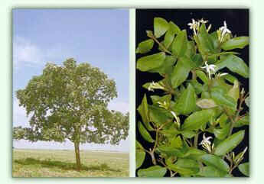
Detalhe árvore, ramos e folhas
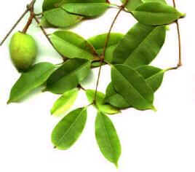
Ramos e fruto
O potencial para o aproveitamento da mangabeira inteira é muito bom, apesar de que apenas os frutos apresentam um valor comercial significativo. Do tronco, podemos extrair o látex, substituto do látex da seringueira, mas com qualidade um pouco inferior (www.ruralnews.com.br/agricultura/frutas/mangaba).
A madeira é empregada apenas para caixotaria e para lenha e carvão (www.clubedasemente.org.br). Na medicina popular, o chá da folha é usado para cólica menstrual (Rizzo et al., 1990 apud Almeida et al., 1998) e o decocto da raiz é usado junto com o quiabinho (Manihot tripartita) para tratar luxações e hipertensão (Hirschmann e Arias, 1990 apud Almeida et al., 1998). A árvore é melífera e ornamental.
A mangaba é uma fruta rica em diversos elementos e em sua composição encontramos as vitaminas A, B1, B2 e C, além de ferro, fósforo, cálcio e proteínas. O valor energético, em cada 100g de fruta, é de 43 calorias (www.ruralnews.com.br). No quadro abaixo as propriedades nutritivas da mangaba.
Publicado em Frutos do Cerrado | Deixe seu comentário

Jerivá – Syagrus romanzoffiana

por Laise Carvalho
- 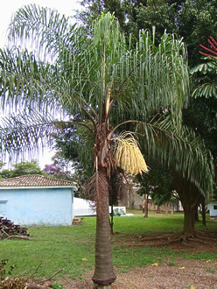
- Nome Científico: Syagrus romanzoffiana
- Sinonímia: Arecastrum romanzoffianum, Cocos romanzoffiana, Cocus plumosa, Cocos acrocomoides, Cocos arechavaletana, Cocos australis, Cocos datil, Cocos romanzoffiana, Cocos martiana
- Nomes Populares: Jerivá, Baba-de-boi, Coco-de-babão, Coco-de-cachorro, Coco-de-catarro, Coqueiro, Coqueiro-gerivá, Coquinho, Coquinho-de-cachorro, Gerivá, Jeribá, Jerivá, Palmeira-jerivá
- Família: Arecaceae
- Categoria: Palmeiras
- Clima: Equatorial, Oceânico, Subtropical, Tropical
- Origem: América do Sul, Bolívia, Brasil
- Altura: 6.0 a 9.0 metros, 9.0 a 12 metros, acima de 12 metros
- Luminosidade: Meia Sombra, Sol Pleno
- Ciclo de Vida: Perene
Seu estipe é elegante e único, alcançando de 8 a 15 metros de altura e podendo chegar a 60 cm de diâmetro. As folhas são longas, com 2 a 4 metros de comprimento, arqueadas, pendentes, pinadas e com numerosos folíolos.
As inflorescências surgem o ano todo, em cacho pendente, grande, ramificado, com pequenas flores de cor amarelo creme.
O fruto é do tipo drupa, de cor amarela ou alaranjada, de formato globoso a ovóide, com polpa fibrosa, suculenta e doce.
Cada fruto contém uma única semente, como um minúsculo coco, de sabor amendoado. Tanto os frutos, como as sementes dos jerivás são comestíveis. Também produz palmito.
No paisagismo, os jerivás podem ser utilizados isolados, em grupos ou renques.
Seu ar imponente e majestoso ajuda a criar projetos de jardins sofisticados a um custo não tão elevado, se comparado a outras palmeiras. Da mesma forma, seu jeitão tropical é perfeito para jardins descontraídos à beira-mar ou em sítios. O jerivá também é muito atrativo para a fauna silvestre. As inflorescências são visitadas por abelhas diversas e os frutos são avidamente devorados por maritacas, papagaios, caturritas e esquilos.
No seu ambiente natural, atrai também cachorros-do-mato e raposas.
Deve ser cultivado sob sol pleno ou meia sombra, em solo fértil, drenável, enriquecido com matéria orgânica e irrigado regularmente.
Quando jovem, esta palmeira aprecia o sombreamento parcial. Tolera bem o frio e o calor, adaptando-se a uma ampla variedade climática, no entanto, aprecia a umidade tropical. Resiste muito bem ao transplante, mesmo os indivíduos adultos. Multiplica-se por sementes postas a germinar em recipientes com substrato arenoso, mantido úmido. Semear na primavera e verão, logo após a colheita e despolpa dos frutos quase maduros.
A germinação ocorre após 2 a 5 meses.
Publicado em Frutos do Cerrado | Deixe seu comentário

Gueroba

por Laise Carvalho

Gueroba (Syagrus oleracea Becc.)
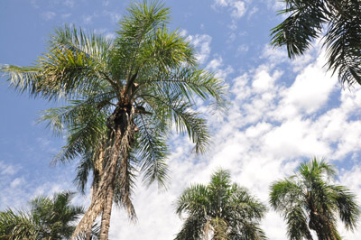
Palmeira Gueroba
A Gueroba (Syagrus oleracea Becc.) é uma palmeira nativa do bioma Cerrado, e de suas amêndoas é extraído um óleo de fragrância delicada e de fácil absorção,
que atua como excelente hidratante da pele e dos cabelos, por possuir propriedades emolientes, antioxidantes e nutrientes.
Em sua composição encontramos os ácidos graxos essenciais oléico e linoléico que têm propriedades nutritivas, favorecendo a firmeza e elasticidade da pele.
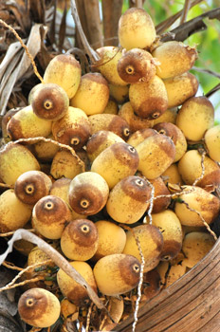Coco da Gueroba
O ácido graxo mirístico é responsável pela capacidade detergente do óleo de Gueroba, na formação de espumas em sabonetes. Este ácido graxo também confere ao óleo de gueroba propriedades emolientes e umectantes,
o que proporciona consistência e um toque aveludado em loções hidratantes.
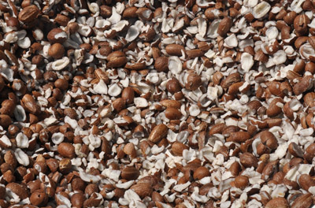Castanha do coco da gueroba
Outro importante componente do óleo de Gueroba é o ácido graxo láurico que penetra com extrema rapidez pelos poros da pele, f
acilitando a absorção do óleo, assim como dos outros ingredientes ativos contidos nosfitocosméticos da Pacari.
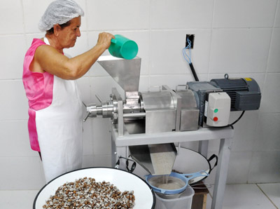Extração a frio do óleo da gueroba
O óleo de Gueroba é extraído a frio em uma agroindústria comunitária, gestada por mulheres, situada na cidade de Buriti de Goiás (GO).
Os cocos da gueroba, matéria-prima para a extração do óleo, são coletados de forma sustentável por agricultores e extrativistas da região da Serra Dourada.
>> Conheça a linha de Fitocosméticos com Gueroba da Pacari
Publicado em Frutos do Cerrado | Deixe seu comentário

MACAÚBA

por Laise Carvalho
ocaiúva, coco babão, coco xodó nomes tão diversos quanto à distribuição desta palmeira que ocorre desde o sul do México Antilhas até no sul do Brasil nos estados da Bahia, Distrito Federal, Goiás, Minas Gerais, Mato Grosso, Mato Grosso do Sul, Piauí, Tocantins. Normalmente sua ocorrência em agrupamentos com grandes populações está associada áreas antropizadas, ocorrendo também em formações secundárias como capoeiras, entretanto de forma descontínua. Sendo uma palmeira arborescente espinhosa, que pode chegar até 16 metros de altura.
A macaúba floresce e frutifica o ano todo, com maior intensidade na época chuvosa (novembro a dezembro) e os frutos amadurecem entre setembro a janeiro. Considerada uma planta indicadora de solos férteis. Apresenta grande tolerância ao fogo, só deixando de produzir um ano e voltando a produzir no ano seguinte. As flores femininas se encontram na base da inflorescência e as masculinas no topo. Os principais polinizadores são besouros e abelhas do grupo Trigonia. As sementes podem levar até dois anos para germinar.
Esta palmeira tem forte interação com a fauna, seus frutos integram a dieta de araras, capivaras, antas, emas entre outros animais os quais são os dispersores das sementes.
Os frutos são esféricos com epicarpo, mesocarpo fibroso e mucilaginoso, rico em glicerídeos, com endocarpo fortemente aderido a polpa e a amêndoa oleaginosa.
Frutos: são comestíveis, onde a polpa pode ser consumida “in natura” (chiclete pantaneiro), cozida no leite como mingau para crianças, em sorvetes ou em receitas com a farinha (bolo, pão,sequilho, recheio de bombom) ou mesmo processada, sendo possível quando madura a extração de óleo utilizado na indústria química e de sabões, dentre outros, destacando-se pela sua alta lubricidade e rendimento.
Amendoa:se extrai um óleo vegetal fino e claro, similar ao azeite de oliva, utilizado na indústria de alimentos, bem como na fabricação de cosméticos. Tem se destacado na fabricação de sabonete artesanal obtido pelo processo a frio, denominado no meio como “cold process”.
Do miolo do tronco se faz uma fécula nutritiva, as folhas são forrageiras e têm fibras têxteis usadas para fazer redes e linhas de pescar. A madeira é usada em construções rurais.
Endocarpo: carvão de alta qualidade, energeticamente superior ao carvão vegetal convencional. Pode ser utilizado em substituição total ou parcial do coque mineral em forjarias e em ferro-ligas, além de padarias, pizzarias, aquecimento de piscinas.
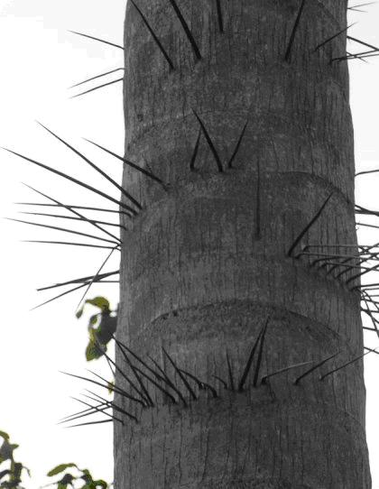
11.07.13

Cajuzinho-do-Cerrado

por Laise Carvalho
Nomes Comuns: caju, cajuzinho-do-campo, cajuína
Família: Anacardiaceae
Gênero: Anacardium
Espécie: humile
Botânico: Mart.
Ocorrência: cerrado rupestre, cerrado, campo sujo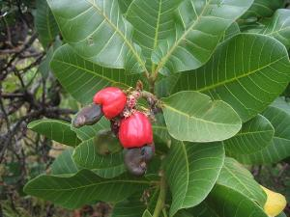
Floração: de junho a novembro
Frutificação: de outubro a novembro
Porte: escleromórfico, até 2m, arbusto
Folhas: subsésseis, simples, pecioladas, ovadas, nervuras visíveis, glabras, brilhantes, base aguda, alternas
Flores: vermelho-rosadas, ovário súpero, hermafroditas, actinomorfas, 8 a 10 estames, 5 pétalas
Uso: Pseudofruto comestível, in natura, sucos e doces. A castanha oleaginosa (fruto) é comestível quando torrada; A raiz é purgativa; a casca é usada contra inflamações da graganta; as folhas contra diarréia e como expectorante; a semente contra manchas na pele
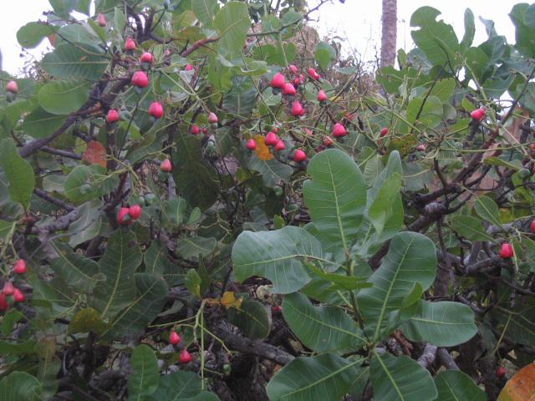
Publicado em Frutos do Cerrado | Deixe seu comentário
27.12.12

O Murici

por Laise Carvalho
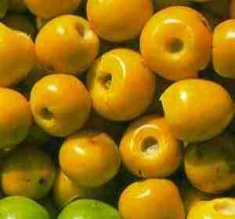
Fruto carnoso de sabor forte, o murici é agridoce e oleoso. Consumido in natura e usado na fabricação de doces, sucos, sorvetes e licores, é encontrado em 11 estados brasileiros, entre eles São Paulo.
O murici pertence à família Malpighiaceae, a mesma da acerola. Possui várias espécies e, por isso, pode ser encontrada em cores diferentes, dependendo do local da sua ocorrência. A estimativa é que o gênero Byrsonima possua mais de 200 espécies, sendo que 100 delas estão amplamente distribuídas no País. A maioria é encontrada na região amazônica, onde, na época de sua frutificação, a mata verde fica pintada pelo amarelo do fruto.
A sua árvore pode chegar a até seis metros de altura. Seu tronco é tortuoso e pode apresentar nós. As folhas são simples e rígidas, chegam a 24 centímetros de comprimento e 18 centímetros de largura. A sua madeira é usada na construção civil e a sua casca para o uso medicinal, com a fabricação de antitérmicos. A casca contém de 15 a 20% de tanino, sendo adstringente e podendo ser utilizada na indústria de curtume. A fruta também é conhecida por douradinha-falsa, mirici, muricizinho, orelha-de-burro e orelha-de-veado (os dois últimos nomes são dados por causa do formato das folhas).
Pesquisadores acreditam que o murici foi a fruta encontrada na Bahia pelo padre viajante Gabriel Soares de Sousa na metade do século 16. Em sua descrição, informa que se tratava de árvore pequena e muito seca que, nascendo em terras fracas, fornecia frutas amarelas e moles, menores do que as cerejas, comestíveis e de sabor e cheiro semelhantes aos do “queijo de Alentejo”.
Fernanda Mariano
Fonte: www.folhadaregiao.com.br
Publicado em Frutos do Cerrado | Deixe seu comentário

Os frutos do Cerrado e sua medicina

por Laise Carvalho

Brosimum gaudichaudii Tréc
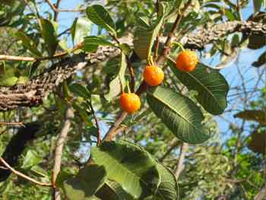
Família Moraceae, mesma do carapiá, dos Ficus spp., e de gêneros comuns na Mata Atlântica, como Sorocea que apresentam espinhos margens das folhas e espetam os pés de desavisados que andam descalços pela mata.
Também desta família, a amora (Morus sp.), a jaca e a fruta-pão (Artocarpus spp.), são exemplos de espécies introduzidas no Brasil que são bem conhecidas da população.
Mama-cadela pode ser encontrada na forma de arbusto ou arvoreta, atingindo até 4m de altura; possui ramos tortuosos e latescentes; folhas simples, alternas, de consistência bem firme, com pecíolo – “cabinho” da folha – curto, face inferior aveludada, nervuras principais amareladas na face superior, latescentes; a planta é monóica, ou seja, possui flores unissexuadas no mesmo indivíduo; as flores têm coloração verde-amareladas, são minúsculas, agrupadas na extremidade de pedúnculos pendentes das axilas das folhas, de maneira especialmente característica da espécie; os frutos são drupas, compostas pelo desenvolvimento e fusão dos ovários das diversas minúsculas flores reunidas, coloração alaranjada, alcançando 3 cm de diâmetro, comestível ao natural ou na forma de sorvete e doces.
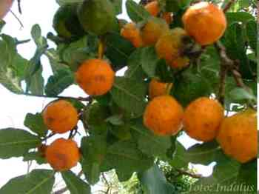
Planta muito utilizada pelas populações do Cerrado, como espécie medicinal contra gripes e bronquites, como depurativo do sangue e em má circulação. A casca é comercializada em bancas de raizeiros da região.
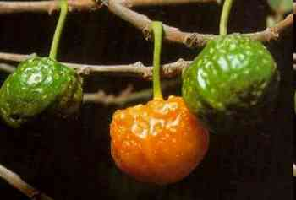
O bergapteno, furocumarina encontrada em cascas, raízes e frutos verdes da mama-cadela, é um princípio ativo já é bem conhecido, sendo utilizado (em combinação com as vitaminas A, B1 e B6) no tratamento do vitiligo e outras doenças que causam despigmentação na pele.
Ainda que os estudos científicos a respeito dessa substância não estejam concluídos, de fato vem-se observando a repigmentação de áreas afetadas por vitiligo através de seu uso. Alguns laboratórios goianos, paulistas e do Distrito Federal estão elaborando comprimidos, extratos, tinturas, pomadas e cremes com base nesta planta, que é também recomendada em estados natural na forma de chás. Está entre as plantas citadas por 90% dos raizeiros, em um trabalho etnobotânico realizado na região de Goiânia.
A madeira, quebradiça, leve e macia, tem aplicações na marcenaria, sendo recomendável o uso de indivíduos jovens na confecção de papel. Tanto as folhas como os frutos integram a dieta de bovinos, o que lhe confere bom potencial forrageiro.
Deve-se evitar retirar a mama-cadela em “limpezas” pastos, pois é ótimo complemento.
Outro possível uso é o das raízes como aromatizante de tabaco para cachimbo ou cigarro de palha, da mesma forma como os rizomas do carapiá.
Substâncias da classe das furocumarinas, todas presentes na mama-cadela.
Todas estas substâncias apresentam capacidade fotossensibilizante. As furocumarinas são utilizadas desde é poças remotas para o tratamento de doenças com sintomas na pele pele, tais como psoríese, hanseníase, vitiligo, leucodermia, micoses, dermatite e eczemas. (Fonte: Leão et al. 2005)
Indicações | Parte usada | Preparo e dosagem
a. manchas da pele, vitiligo | a. casca de ramos e raízes | a. decocto ou infuso: 1 xícara chá de raiz e casca do caule picados, diluir em 1 litro de água. Passar 2 vezes ao dia nas plantas afetadas.
b. depurativo do sangue, na má circulação do sangue | b. ramos com folhas | b. decocto, infuso ou no vinho seco: 1 xícara de chá de folhas e ramos picados para 1 litro de água ou vinho. Deixar repousar por 24 horas. Beber 2 xícaras de chá ao longo do dia ou 1 copo de vinho ao dia.
c. gripes, resfriados e bronquites | c. toda planta | c. infuso (vinho ou água): 1 xícara de chá da planta picada para 1 Litro de vinho ou água fervente. Deixar repousar por 24 horas. Beber de 4 colheres de sopa do vinho ou chá morno ao dia. Pode-se adoçar com mel.  Obs. Quando preparado com vinho, não deve ser dado para crianças e a dosagem do chá deve ser reduzida pela metade.

Referências
Almeida, S.P. 1998. Cerrado: Aproveitamento Alimentar. Planaltina: EMBRAPA-CPAC. 188p.
ALMEIDA, S.P.; PROENÇA, C.E.B.; SANO, S.M.; RIBEIRO, J.F. , 1998. Cerrado: espécies vegetais úteis. Planaltina: EMPRAPA-CEPAC.
Leão, A. R.; da Cunha, L. C.; Parente, L.M.L.; Castro, L. C. M.; A. C.; Carvalho, H.E.; Rodrigues, V. B. & Bastos, M.A. 2005. Avaliação clínica preliminar do Viticromin em pacientes com vitiligo. Revista Eletrônica de Farmácia vol. 2 (1), 12-23, 2005. www.plantamed.com.br/ESP/Brosimum_guadichaudii.htm
Luciana Melhorança Moreira Añez, , Epifania Rita Vuaden1, , Suzinei Silva Oliveira1, , Maria Cristina de Figueiredo e Albuquerque e Maria de Fátima Barbosa Coelho5. TEMPERATURAS PARA GERMINAÇÃO DE SEMENTES DE MAMA-CADELA (Brosimum gaudichaudii TREC – MORACEAE). www.ufmt.br/agtrop/Revista6/doc/10.htm.
Barroso, G.M; Peixoto, A.L.; Ichaso, C.L.F.; Guimarães, E.F. & Costa, C.G. 2002. Sistemática de Angiospermas do Brasil. Volume 1. 2a Ed. Viçosa:UFV.
MARIA INÊS CANAAN DE OLIVEIRA; MAGALI BORGES DE OLIVEIRA. IDENTIFICAÇÃO, QUANTIFICAÇÃO E DETERMINAÇÃO ESTRUTURAL DE ÓLEOS ESSENCIAIS PARA AVALIAÇÃO FARMACOLÓGICA E TOXICOLÓGICA
www.propesq.ufjf.br/seminario/CDSEMINARIO2003/pesq/proj/proj181.htm
Silva, D.B. da; et al., 2001. Frutas do Cerrado. Brasília: Emprapa Informação Tecnológica.
Silva Júnior, M.C. et al. 2005. 100 Árvores do Cerrado: guia de campo. Brasília, Ed. Rede de Sementes do Cerrado, 278p.
Souza, V.C. & Lorenzi, H. 2005. Botânica Sistemática: guia ilustrado para identificação das famílias de Angiospermas da flora brasileira, baseado em APG II. Nova Odessa-sp, Instituto Plantarum.
Vidal, W.N. & Vidal, M.R.R. 1990. Botânica – Organografia. 3a Ed. Viçosa, UFV.
Fonte: www.biologo.com.br

Mama-Cadela
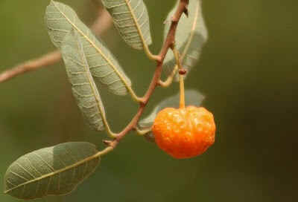
Partes usadas
Folhas e raízes
Família
Moraceae
Características
Árvore comum nos campos e cerrados .
Dicas de Cultivo
Reproduz-se por sementes, sendo planta rústica e pouco exigente.
Outros Nomes
Maminha-de-cachorra, mamica-de-cachorra, conduru, inharé, mucurerana.
Princípio ativo
Propriedades
Depurativa, antivitiligo.
Indicações
Seu chá por decocção sob a forma de banhos diários, combate o vitiligo. É usada também em doenças que requerem o uso de um depurativo, como por exemplo, doenças crônicas, reumáticas, intoxicações, etc.
Fonte: www.cantoverde.org
Publicado em Frutos do Cerrado | Deixe seu comentário

O famoso Pequi!

por Laise Carvalho
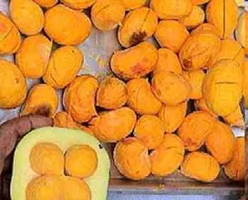
Divisão: Magnoliophyta (Angiospermae)
Classe: Magnoliopdida (Dicotiledonae)
Ordem: Guttiferales
Família: Caryocaraceae
Nome Científico: Caryocar brasiliense Camb.
Nomes Populares: Pequi (MG, SP); Piqui (MT); Piquiá-bravo; Amêndoa-de-espinho, Grão-pequiá; Pequiá-pedra; Pequerim; Suari; Piquiá.
Ocorrência: Cerradão Distrófico e Mesotrófico, Cerrado Denso, Cerrado, Cerrado Ralo e Mata Seca.
Distribuição: Bahia, Ceará, Distrito Federal, Goiás, Maranhão, Mato Grosso, Mato Grosso do Sul, Minas Gerais, Pará, Piauí, Rio de Janeiro, São Paulo, Tocantins.
Em Minas Gerais, o fruto é encontrado em maiores quantidades na região de Montes Claros, no norte do Estado (revista.fapemig.br/11/pequi). No Estado de Goiás a espécie é protegida por lei (Código Florestal do Estado de Goiás), mas vem sendo dizimada, principalmente, nas áreas de expansão agrícola.
O pequizeiro (Caryocar brasilliense Camb.) é uma árvore típica do cerrado brasileiro e, com certeza, uma das com maior valor econômico na região, ou seja, com um alto grau de aproveitamento, não só pelos seus frutos, mas pela árvore, como um todo. O fruto é chamado de pequi que, em língua indígena da região, significa “casca espinhenta”.
A família à qual pertence o pequizeiro tem dois gêneros e mais de uma dezena de variedades, que podem ser encontradas nas regiões Norte, Nordeste e Centro-Oeste. A variedade mais comum no cerrado do Centro-Oeste pode chegar a 10m de altura e, por esta razão, é uma das maiores árvores do cerrado brasileiro, que apresenta uma vegetação predominantemente rasteira. Entretanto, é comum encontrarmos, nessa região, pequizeiros de pouco mais de 1 m de altura.
Na região Norte, entretanto, podemos encontrar variedades muito maiores, com árvores de mais de 20 m de altura e um diâmetro que pode chegar até 5 m (www.ruralnews.com.br/agricultura/frutas/pequi).
Segundo Almeida et al., (1998), a floração ocorre de agosto a novembro (chuvas) com pico em setembro, mas ocasionalmente em outras épocas após as chuvas ou roçados. A frutificação ocorre de novembro a fevereiro.
Em cerrados, normalmente roçados para facilitar a pastagem do gado, encontram-se exemplares pequenos, com 1 metro de altura, carregados de flores em épocas fora do tempo normal de floração, quando há veranicos, no período de janeiro (www.radiobras.gov.br).
A planta possui porte arbório, podendo chegar a 10 m de altura e de 6 a 8 m de diâmetro de copa, com tronco tortuoso de casca áspera e rugosa de 30 – 40 cm de diâmetro. As folhas pilosas são formadas por 3 folíolos com as bordas recortadas, longo-pecioladas e opostas (Figura 01).
FIGURA 01 – Árvore, folhas e flores
A árvore é hermafrodita. Inflorescêcia racemo terminal curta com10 a 30 flores. As flores são grandes e amarelas. Oliveira (1998) apud Chaves (2003), encontrou taxas de cruzamento que caracterizam a espécie como alógama. Estudos realizados com marcadores izoenzimáticos e morfológicos têm mostrado uma grande variabilidade genética dentro de sub-populações com valores bem próximos de zero para a variabilidade genética entre sub-populações (Oliveira et al., 1997; Oliveira, 1998; Trindade et al., 1998), o que é característico de populações alógamas sem restrições ao fluxo gênico. É planta semidecídua, cuja floração ocorre logo após a emissão de folhas novas. Apresenta redução parcial da folhagem durante a estação seca (Ribeiro et al., 1981 apud Almeida et al., 1998). Várias características identificam a polinização dessa espécie com a síndrome de quiropterofilia, tais como: estames com abundante quantidade de pólen pulverulento, volume médio de néctar produzido por flor (0,33 ml), concentração de açúcar no néctar (13,6%), liberação de forte cheiro pela flor, especialmente no período de antese, ao redor de 19 a 20 horas. Ocorre autopolinização, podendo cerca da metade dos botões florais desenvolver-se para frutos (Barradas, 1972 apud Almeida el. Al., 1998).
Os frutos alcançam a maturidade entre três e quatro meses após a floração. A dispersão dos frutos é realizada por dois vetores, um marsupial (Didelphis albiventris) e um corvídeo (Cyanocorax cristatellus) (Gabriel, 1986 apud Almeida et al., 1998). O fruto, do tamanho de uma pequena laranja, está maduro quando sua casca, que permanece sempre da mesma cor verde-amarelada, amolece.
Partida a casca, encontram-se, em cada fruto, uma, duas, três ou quatro amêndoas tenras envoltas por uma polpa amarela, branca ou rósea, o verdadeiro atrativo da planta. A única contra-indicação são os espinhos finos, minúsculos e penetrantes existentes bem no núcleo do caroço, sendo preciso muito cuidado ao mastigá-lo para chupar a polpa. (Figura 02).
FIGURA 02 – Fruto do Pequizeiro
A coleta de frutos implica a exportação de nutrientes, e para cada tonelada de fruto fresco seguem 4,3 kg de potássio, 1,8 kg de nitrogênio e 0,1 kg de fósforo (Miranda et al., 1987 apud Almeida et al., 1998).
O peso médio do fruto foi de 120 g, sendo que a casca representa 82% do fruto, o endocarpo 4,6%, a polpa 7% e a amêndoa cerca de 1% (Almeida & Silva, 1994 apud Almeida et al., 1998). O peso unitário dos frutos variou de 50 a 250 g, a casca de 20 a 117 g, a amêndoa de 2 a 4 g, com valor médio de 8,14 g de polpa (Miranda & Oliveira Filho, 1990 apud Almeida et al., 1998).
Segundo Franco (1982) apud Almeida et al., (1998), 100 g de polpa de pequi contém:
Vitamina A | 20.000 mg
Vitamina C | 12 mg
Tiamina | 30 mg
Riboflavina | 463 mg
Niacina | 387 mg
Quanto aos sais minerais, a polpa do piqui (coletado no Mato Grosso) apresentou Na (20,9 mg/g), Fe (15,57 mg/g), Mn (5,69 mg/g), Zn (5,32 mg/g), Cu (4 mg/g), Mg (0,05 mg/g), P (0,06 mg/g) e K (0,18 mg/g), sendo que a amêndoa apresentou Na (2,96 mg/g), Fe (26,82 mg/g), Mn (14,37 mg/g), Zn (53,63 mg/g) e Cu (15,93 mg/g) (Hiane et al., 1992 apud Almeida et al., 1998). O valor energético, em cada 100 g é de 89 calorias (www.ruralnews.com.br).
O pequi é considerado a “carne” do Cerrado. Além das proteínas, poliglicerídeos e carboidratos necessários ao organismo, contém alto teor de pró-vitamina “A” em sua polpa (revista.fapemig.br/11/pequi).
O pequizeiro é uma planta muito versátil, no que diz respeito às suas utilidades, pois dela se aproveita praticamente tudo.
O pequi é muito apreciado nas regiões onde ocorre: o arroz, o frango e o feijão cozidos com pequi são pratos fortes da culinária regional; o licor de pequi tem fama nacional; e há, também, uma boa variedade de receitas de doces aromatizados com seu sabor (www.bibvirt.futuro.ups.br). Como medicinal o óleo da polpa tem efeito tonificante, sendo usado contra bronquites, gripes e resfriados e no controle de tumores. É comum o óleo ser misturado ao mel de abelha ou banha de capivara, em partes iguais, e a mistura resultante ser usada como expectorante. O chá das folhas é tido como regulador do fluxo menstrual. Na indústria cosmética, fabricam-se cremes para a pele tendo o piqui como componente. O potencial forrageiro foi evidenciado quando fragmentos de folha foram encontrados em fístula esofágica de bovino (Macedo et al., 1978 apud Almeida et al., 1998). Os frutos também são ingeridos pelos bovinos, mas em função do endocarpo espinhoso, podem ocorrer acidentes. As flores são importantes para alimentação de animais silvestres como: paca, veado-campeiro e mateiro, e as árvores floridas são utilizadas como pontos de espera da caça. Da casca e das folhas extraem-se corantes amarelos de ótima qualidade, empregados pelos tecelões em tinturaria caseira (Silva Filho, 1992 apud Almeida et al., 1998). A madeira é própria para xilografia, construção civil e naval, construção de esteios de curral, mourões e dormentes. Também é usada na fabricação de móveis, além de ser fonte de carvão para siderurgias. A planta é melífera e ornamental.
Cada planta adulta poderá produzir, em média, até dois mil frutos por safra. O preço do litro de caroços de pequi, com aproximadamente 17 unidades, tem sido comercializado no varejo, em feiras livres e Ceasa-DF, ao preço que varia entre R$1,50 a R$3,00. A frutificação ocorre normalmente aos cinco anos após o plantio (Avidos e Ferreira, 2003).
Segundo Moura e Rolim (2003), a forma de obtenção desses frutos é o extrativismo que envolvem catadores, principalmente de Pequi, que são famílias de baixa renda e moradores de regiões carentes. Na tarefa de catar pequi é envolvida toda a família, inclusive as crianças que, após o dia de trabalho vão para as beiras de estradas oferecer o produto da catação aos transeuntes, ou vendem a atravessadores que recolhem a produção da região e levam para comercialização nos centros consumidores, como Goiânia ou Montes Claros em Minas Gerais. Os valores pagos aos catadores são muito baixos, pouco auxiliando para a melhoria de vida daquela população, uma vez que a produção é sazonal e na entressafra essas pessoas têm que buscar outras atividades para garantir a sobrevivência.
A comercialização do fruto “in natura” é destinada ao consumo na culinária típica. Ainda pode ser destinada a pequenos fabricantes de conservas vegetais, que processam sem o conhecimento técnico necessário, colocando em risco a saúde do consumidor e juntamente a isso a credibilidade do produto a base de fruto do cerrado.
Outra forma que essas famílias utilizam para aumentar a renda com a catação do Pequi é a extração do óleo, que é feita às vezes com o fruto que foi catado e não vendido in natura. O processo utilizado para a extração é muito rudimentar e com baixa produção, produtividade e qualidade. O óleo obtido é vendido nos centros de comercialização, CEASA,e mercados municipais também a preços baixos, além da venda a atravessadores que revendem o produto com nova embalagem e a preços significativamente maiores. Há também um mercado para a indústria cosmética que exige determinadas características para o óleo que, no processo utilizado de extração não atende, e quando atende o extrativista não tem acesso direto à empresa e sim ao atravessador.
Preocupada em preservar e possibilitar a exploração comercial do pequi, a Embrapa está pesquisando seu cultivo em lavouras, utilizando técnica de irrigação e fertilidade. Os trabalhos têm resultado em pomares precoces, de produção dois anos após o plantio (www.embrapa.br).
Devido à sua origem no cerrado, o pequizeiro é melhor adaptado a regiões com pouca chuva ou pouca irrigação. Sua produção é sempre maior em período mais secos e, por esta razão, a variedade do cerrado também pode ser cultivada em algumas regiões mais secas do Nordeste. No entanto, durante o período de germinação, é necessário que façamos uma irrigação, caso não haja um volume adequado de chuvas (www.ruralnews.com.br).
Sua produção não é estável. Em anos de muita chuva, produz pouco; ao contrário, nos de seca a produção é maior. Tanto que nas regiões interioranas existe um adágio popular muito conhecido: “ano de pequi, ano de crise”. A chuva derruba as flores antes da fecundação, o que reduz a produção (www.radiobras.gov.br).
Os frutos de Pequi caem naturalmente quando estão maduros. Por isso, devem ser apanhados preferencialmente no chão. Frutos coletados diretamente na planta podem não apresentar sementes completamente desenvolvidas, reduzindo a taxa de germinação (Silva et al., 2001).
A propagação da árvore do pequi é feita com os frutos maduros, usados como semente logo que caem ao chão. A quebra da dormência, entre outras maneiras, pode ser feita com a movimentação das sementes sem casca em um recipiente durante 15 a 20 minutos, de modo a provocar pequenos choques, ou deixá-los por 24 horas em uma solução de água com ácidos específicos (www.altiplano.com.br/Pequi7).
Na produção de mudas, a maior dificuldade está na demora para a germinação, que só ocorre entre 120 e 360 dias após a semeadura. Para acelerar o processo, submetem-se os caroços a um tratamento antes de semeá-los. A Embrapa recomenda a imersão em uma solução com ácido giberélico, encontrado nas lojas de materiais agrícolas com o nome de Progib.
A proporção da solução é de 1,5 litro de água para 1 grama de ácido giberélico. Um envelope contém 10 gramas de produto, mas somente 1 grama do ácido (princípio ativo). Os caroços de pequi, obtidos à partir de frutos maduros, são colocados na solução após despolpados e secos à sombra em local ventilado. O período de imersão é de 36 horas. Com isso, reduz-se o tempo de germinação para cada de 40 dias.
No livro Árvores Brasileiras, Lorenzi, o tratamento recomendado consiste em deixar os caroços em água por 48 horas, sendo trocada a cada 12 horas. Logo depois, os caroços são postos para germinar em canteiros ou diretamente em saquinhos individuais. O desenvolvimento das mudas é lento (globorural.globo.com).
Banhos de ácido e choques térmicos eram os recursos mais utilizados para estimular a germinação, mas essas e outras técnicas vem sendo substituídas em alguns viveiros. O pesquisador Roberto de Almeida Torres, coordenador do viveiro de mudas do CNPq/Funape/UFG, explica que processo de reprodução do pequi começa com a seleção das matrizes. São escolhidas aquelas com frutos de melhor qualidade, destacando-se a espessura da polpa, a conformação e a sanidade da árvore.
Os frutos caídos são colhidos e amontoados no chão, à sombra, até que ocorra a fermentação. Em seguida são despolpados. As primeiras e ácidas chuvas da estação induzem a semente à germinação, o que ocorre à partir dos 28 dias. Em 60 dias, 80% do material já está germinado (www.altiplano.com.br/Pequi7).
Tem-se realizado pesquisas com a formação de mudas por propagação vegetativa, através de técnicas como estaquia, enxertia, alporquia e cultura in vitro do embrião, com o intuito de reduzir o tempo inicial de produção de frutos.
O pequizeiro pode ser atacado por algumas doenças, dentre elas, Silva et al., (2001) destaca:
Podridão de raízes de mudas
É uma doença causada pelo fungo. Cylindrocladium clavatum, que ataca as raízes das mudas, apodrecendo-as e causando-lhes a morte ou retardando consideravelmente seu desenvolvimento. Devem-se evitar regas em excesso e sombreamento das mudas.
Mal-do-Cipó
Causada pelos fungos Cerotelium giacomettii e Phomopsis sp. Até o momento, é a mais grave doença do pequizeiro. Os sintomas em mudas são inicialmente caracterizados por um estiolamento ou alongamento das mudas, deformações e lesões nos ramos tenros e nas folhas mais novas. Posteriormente, as mudas secam ou param de crescer. Em pequizeiros adultos, inicialmente ocorre um alongamento dos internódios (entrenós do caule) e estiolamento dos ramos mais novos, fazendo com que estes se tornem muito flexíveis, retorcido e adquirindo aspecto de cipó. As folhas mais novas tornam-se encarquilhadas, com tamanho reduzido e, apresentam numerosas lesões escuras com até 3 mm de diâmetro que podem coalescer (aderir por crescimento), provocando o escurecimento total ou parcial da folha. Com o tempo, inicia-se o secamento que pode atingir a planta inteira, provocando a morte.
Como medidas de prevenção, recomenda-se evitar a coleta de sementes ou garfos (pontas de galhos para enxertia) de pequizeiros com essa doença. Caso a doença apareça no viveiro, eliminar as mudas com sintomas e, no caso de plantas adultas, recomenda-se podar e queimar todos os galhos afetados pela doença.
Nos ferimentos provocados pela poda, deve-se pincelar uma pasta composta por 4 kg de cal hidratada e 1 kg de sulfato de cobre, diluídos em 6 litros de água.
Morte descendente
Causada pelo fungo Botryodiplodia theobromae. Os sintomas iniciam pelo secamento dos ramos mais novos, nos quais as folhas permanecem secas e retidas por até 3 meses.
Posteriormente, a doença atinge os galhos, culminando com a morte da planta. Nos galhos e ramos mais novos, podem ser observadas rachaduras profundas e lesões escuras. Sob a casca de ramos, galhos ou troncos afetados pode ser observado um tecido escuro e necrosado (em decomposição), que progride no sentido da copa para a base da planta. Como medida de controle, recomenda-se cortar e queimar os galhos secos e, sobre os cortes ou ferimentos, aplicar uma pasta bordalesa.
Fonte: www.fruticultura.iciag.ufu.br
Publicado em Frutos do Cerrado | 1 comentário

Gabiroba!

por Laise Carvalho
Nome científico: Campomanesia xanthocarpa Berg
Nome popular: guabiroba; guabiroba-da-mata
Família: Myrtaceae
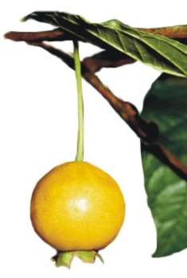

Planta
Árvore que pode atingir até 15 metros de altura, tronco ereto rajado de branco, com copa densa formada por folhas que exalam aroma característico.
Flores pequenas creme-esbranquiçadas.

Regiões de ocorrência
Centro-Oeste, Sudeste e Sul do Brasil.

O vitaminado e doce sabor do cerrado
Fonte alimentar para aves, peixes e humanos, a gabiroba é uma frutinha arredondada, verde-amarelada, com uma suculenta polpa verde que envolve várias sementes. Frutifica de dezembro a maio, recheando os cerrados de seu adocicado sabor e vitaminas.
Nativa dos campos cerrados do Centro-Oeste e Sudeste brasileiros, pertence à família das Mirtáceas e nasce naturalmente em terrenos pobres, não necessitando de muitos cuidados. Seu tronco apresenta um belo aspecto de rajado, pois ao longo do desenvolvimento desprende lascas que lhe conferem exuberantes manchas brancas.
O fruto, que constitui o principal recurso oferecido pela planta, pode ser consumido in natura ou utilizado para se fazer doces, sucos e sorvetes, além de servir de matéria-prima para o preparo de um delicioso e bastante apreciado licor.
A madeira tem uso limitado regional na construção civil e é principalmente utilizada como lenha e carvão. A árvore possui conformação ornamental – podendo ser utilizada para arborização em geral, devido a sua beleza quando, de setembro a novembro, se enche de numerosas e pequenas flores brancas, conferindo ao cerrado uma paisagem clara, limpa e relaxante.
Fonte: www.ibb.unesp.br

Gabiroba
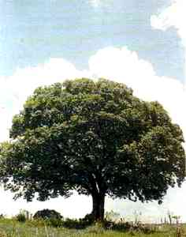
A guabiroba (gabirobeira, gabirobeira, gabiroba) pertence à família Myrtaceae, é uma planta que não perde as folhas facilmente (decídua), heliófita (que se desenvolve na presença de luz), característica das submatas abertas ou de vegetação semidevastada na zona dos pinhais do Planalto Meridional. Ocorre em Goiás, Minas Gerais até Santa Catarina, nas regiões de florestas e cerrados.
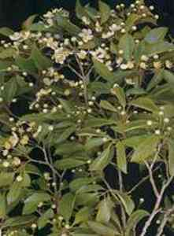
Planta muito variável morfologicamente e rara em toda a área de distribuição. Altura entre 4 a 7 metros, dotada de copa globosa, densa e baixa, tronco curto e cilíndrico, revestido por casca grossa e fissurada.
Suas folhas são simples, glandulares, subcoriáceas ou cartáceas, face superior pouco nítida com nervura central impressa, com ou sem pêlos na face interior. Floresce abundantemente durante os meses de outubro e novembro, as flores são solitárias, glandulares, axilares ou laterais, de cor branca com numerosos estames.
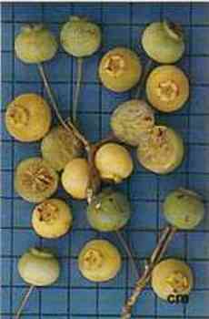
Possui fruto subgloboso, glandular, de polpa suculenta, com poucas sementes glandulosas. São comestíveis e muito apreciados pela avifauna, amadurecem no período de dezembro e janeiro.
A árvore pode ser utilizada na arborização, reflorestamento de áreas degradadas. A madeira é pesada, textura média, sujeita ao rachamento na secagem e pouco durável.
É empregada localmente para uso interno em construção civil e sobretudo lenha e carvão.
Possui anualmente grande quantidade de sementes viáveis que são amplamente disseminadas pela avifauna.
Referência
LORENZI, H.; 2000. Árvores Brasileiras:
Manual de Identificação e Cultivo de Plantas
Arbóreas do Brasil. São Paulo, 3ª ed. Vol 02.
Fonte: www.4elementos.bio.br
Publicado em Frutos do Cerrado | Deixe seu comentário

E a Cagaita!

por Laise Carvalho
ivisão: Magnoliophyta (Angiospermae)
Classe: Magnoliopdida (Dicotiledonae)
Ordem: Myrtales
Família: Myrtaceae
Nome Científico: Eugenia dysenterica Dc.
Nomes Populares: cagaita, cagaiteira
Ocorrência: Cerradão Mesotrófico e Distrófico, Cerrado sentido restrito
Distribuição: Bahia, Distrito Federal, Goiás, Maranhão, Mato Grosso, Mato Groso do Sul, Minas Gerais, Pará, Piauí, São Paulo, Tocantins
Floração: de agosto a setembro
Frutificação: de setembro a novembro
Árvore hermafrodita com 6 a 8 m de altura por 6 a 8 m de diâmetro de copa, com ramos tortuosos, casca do tronco suberosa, profundamente sulcada e gretada.
Folhas verdes, brilhantes e quando jovens verde-claras, chegando a ser ligeiramente translúcidas (www.agro-fauna.com.br). São opostas, simples e caducas na floração (Almeida et al., 1998).
Inflorescência racêmulos umbeliformes ou alongados pelo posterior desenvolvimento vegetativo da gema terminal, simulando flores isoladas, axilares, geralmente com 4 flores, raramente 2 a 6 (Almeida et al., 1998). Flores brancas e aromáticas.
Fruto globoso e achatado, de coloração amarelo-pálido, com 1 a 3 sementes brancas envoltas em polpa de coloração creme, de sabor acidulado. O fruto mede de 3 a 4 cm de comprimento por 3 a 5 cm de diâmetro (Figura abaixo) e pesa de 14 a 20 g (Silva et al., 2001).
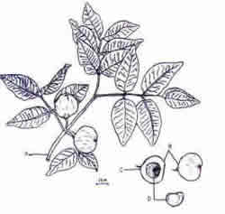
Cagaita (Eugenia dysenterica DC.) Myrtaceae.
A. ramo com frutos: B. fruto inteiro e partido; C. polpa comestível; D. semente.
Parente da pitanga, do araçá e da uvaia, a cagaita é uma frutinha arredondada de cor amarela suave. De fina casca, tem um sabor ácido e é bastante suculenta, apresentando cerca de 90% de suco em seu interior (Figura abaixo).
Apesar de seu sabor agradável e de sua natureza refrescante, o povo da região dos cerrados sabe que, por um capricho da natureza, a cagaita é uma fruta que deve ser saboreada com moderação. Quem não quiser acreditar, ficará sabendo que os nomes populares e científicos das frutas têm sua razão de ser.
O fato é que, consumida em excesso, a cagaita provoca uma fermentação, estimuladora do funcionamento intestinal e causadora de uma espécie de mal-estar semelhante à embriaguez. Por outro lado, a infusão da folha e da casca da árvore tem efeito contrário, sendo muito utilizada pela medicina popular como anti-diarréico.
No Centro de Tecnologia Agroindustrial da EMBRAPA, com sede no Rio de Janeiro, desenvolvem-se e testam-se novas receitas de sucos, geléias e doces, com amostras de frutas do Cerrado. Ali, juntamente com a amêndoa torrada do baru, o suco de cagaita constitui um dos produtos da preferência dos visitantes e funcionários.
Foi ali também que se comprovou aquilo que o nativo já sabia há tempos; se a fruta in natura provoca reações intestinais desagradáveis, a sua polpa, utilizada como ingrediente de sucos, geléias, refrescos, sorvetes, doces, geléias e licores, conserva apenas as suas características agradáveis de sabor e perfume (www.bibvirt.fututo.usp.br).
Árvore melífera (Brandão & Ferreira, 1991 apud Almeida et al., 1998) é também ornamental. Quando em floração oferece um bonito visual, uma vez que na época seca a folhagem que cai é substituída pelas folhas novas avermelhadas, e pelas flores alvas que são abundantes e perfumadas.
Fornece madeira para pequenas obras de construção civil, mourões, lenha e carvão.
A casca serve para indústria de curtume (Corrêa, 1926 apud Almeida et al., 1998).
É uma das corticeiras do Cerrado, com 1 a 2 cm de espessura (Macedo, 1991 apud Almeida et al., 1998).
Quanto ao uso medicinal, além do efeito purgativo dos frutos, a garrafada das folhas produz efeito contrário, sendo antidiarréico e também utilizada para combater problemas cardíacos (Ferreira, 1980 apud Almeida et al., 1998).
Quando submetida à fermentação, produz vinagre e álcool (Corrêa, 1926 apud Almeida et al., 1998).
O fruto é também consumido pelo gado. Foram identificados fragmentos de frutos, sementes e folhas em material de fístula esofágica de bovinos entre os meses de julho a novembro, comprovando a sua seletividade na época seca (Macedo et al., 1978 apud Almeida et al., 1998).
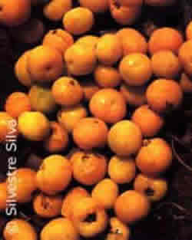
Detalhe dos frutos da Cagaiteira
A distribuição espacial da espécie varia entre regiões, dentro da grande região do cerrado.
Em algumas áreas ocorre de forma contínua em grandes extensões, formando, portanto, grandes populações.
Em outros casos, a ocorrência se dá em agregados, com sub-populações geograficamente descontínuas, mesmo quando existem áreas preservadas. Certamente, a ocupação agrícola do cerrado tem favorecido rapidamente a fragmentação de populações naturais, o que passa a ser uma preocupação em termos de conservação genética.
Em levantamento realizado em 50 áreas de cerrado pouco antropizado do Estado de Goiás, de 1,0 hectare cada, Naves (1998) apud Chaves (2003) encontrou a espécie ocorrendo em apenas 10 áreas. Em uma delas foi registrada a ocorrência de 162 indivíduos, mostrando o caráter de distribuição em agregados. Telles (2000) apud Chaves (2003), avaliou a estrutura genética de 10 sub-populações do sudeste de Goiás, utilizando marcadores izoenzimáticos. Os resultados mostraram a ocorrência de uma grande variabilidade entre sub-populações (GST = 0,164) e uma taxa aparente média de fecundação cruzada de 83,5%, caracterizando a espécie como de sistema misto de fecundação .
Pelos levantamentos fitossociológicos, foi constatada a baixa densidade dessa espécie tanto em Cerradão Distrófico como em Cerrado sentido restrito do Distrito Federal, com cerca de 4 indivíduos/ha (Ribeiro et al., 1995 apud Almeida et al., 1998), porém muito alta no Cerrado de Paraopeba, MG, com 110 indivíduos/ha (Silva Júnior, 1984 apud Almeida et al., 1998). Essa espécie, portanto, parece estar relacionada com solos de menor fertilidade, pois nesse ambiente, atingiu o mais alto índice de valor de importância (IVI). Provavelmente apresenta maior capacidade de competição em solos com menor disponibilidade de água e com baixa fertilidade, podendo ser considerada uma indicadora de tais tipos de solo (Silva Júnior, 1984; Silva Júnior et al., 1987 apud Almeida et al., 1998).
A espécie é polinizada por abelhas, capaz de autopolinização e a percentagem de botões que se transforma em frutos é da ordem de 6,8%; a floração é maciça, dura pouco e cerca de dois a três semanas depois amadurecem os frutos, sendo portanto, o ciclo reprodutivo muito curto (Proença & Gibbs, 1994 apud Almeida et al., 1998). Em áreas naturais, as sementes devem germinar no início da estação chuvosa uma vez que na seca perde seu poder germinativo. Não há, portanto, impedimento ecológico para a germinação (Rizzini, 1971 apud Almeida et al., 1998).
Os frutos são coletados no chão ou “de vez”, sacudindo-se levemente os ramos da árvore. Após a lavagem, colocam-se os frutos maduros numa peneira, sobre um vasilhame de boca larga (bacia, balde). Em seguida, com as mãos, espremem-se os frutos, pressionando-os sobre a peneira, processo esse bastante rápido e de grande eficiência. Na peneira ficam retidas as cascas e as sementes. Essas sementes, após a secagem, podem ser usadas para produção de mudas (Almeida et al., 1987).
No viveiro e no campo, após o plantio, as mudas mostram um rápido crescimento e aos quatro anos de idade já iniciam a frutificação (Avidos e Ferreira, 2003).
A cagaiteira produz de 500 a 2000 frutos (Silva et al., 2001). A produção de frutos por árvore é excelente, mas irregular. Os frutos são climatéricos, conservam-se por três dias a 28ºC e por 13 dias a 15ºC. São sensíveis no resfriamento a 4ºC, apresentando lesões no terceiro dia de armazenamento (Calbo et al., 1990 apud Almeida et al., 1998).
Fonte: www.fruticultura.iciag.ufu.br

Conheça mais sobre o Baru!

por Laise Carvalho
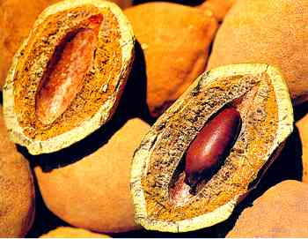
Castanha de baru
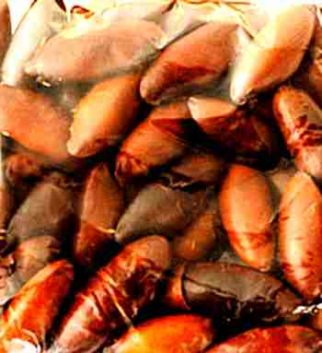
Castanha de baru

Nomes populares
Castanha de baru, cumbaru, cumaru, castanha de burro, viagra do cerrado, coco barata, coco feijão.

Nome científico
Dipteryx alata Vog

Ocorrência
Ocorrre nas matas e cerrados do Brasil Central, envolvendo terras dos Estados de São Paulo, Minas Gerais, Mato Grosso, Mato Grosso do Sul, Goiás, Tocantins, Bahia, Piauí, Maranhão e Distrito Federal.

Aspectos botânicos e ecológicos
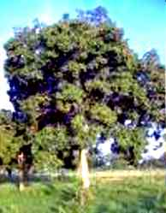
Baruzeiro
Leguminosa arbórea da família Fabaceae.
Árvore de grande porte chegando a medir 25 metros de altura, podendo atingir 70 cm de diâmetro com vida útil em torno de 60 anos.
O baru está ameaçado de extinção em função da procura pela madeira e pelo nível de desmatamento do Cerrado.
Ocorre corte indiscriminado do baru para fabricação de carvão vegetal, instalação de cercas (moirões), indústria moveleira, construção civil, entre outros usos.
O baru é encontrado em terras férteis e seus ecossistemas de ocorrência têm sido massivamente desmatado em função do avanço da fronteira agropecuária sobre o Cerrado.
Crescimento rápido sendo importante para fixação de carbono da atmosfera.
Tem sua primeira frutificação com cerca de 6 anos, sendo este período bastante variado em função das condições de solo e água.
Possui safra intermitente com variações bruscas de intensidade de produção de frutos de um ano para o outro. Para efeitos práticos, relacionado a utilização comercial, produz uma safra boa a cada 2 anos.
Uma árvore adulta produz cerca de 150 kg de fruto por safra boa. Possui apenas uma semente por fruto, do qual pode se aproveitar a polpa, endocarpo e semente (amêndoa).
O tamanho do fruto varia muito de região por região, bem como em função das condições de solo, água e genética da planta. Em média o fruto pesa 25g, sendo 30% polpa, 65% endocarpo lenhoso e 5% semente.
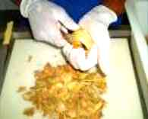
A polpa do baru constitui importante fonte de alimento para a fauna nativa (pequenos mamíferos, roedores, pássaros, morcego, etc) e para o gado que se alimentam roendo a polpa da fruta na época da safra.
A época da floração e frutificação varia de acordo com a região, sendo que a colheita geralmente é feita após o pico de queda dos frutos maduros.

Aplicações do baru
- Alimentação humana
- Alimentação animal
- Medicina
- Indústria cosmética
- Artesanato
- Combustível
- Indústria madereira/moveleira
- Construção civil/rural
- Adubação natural (leguminosa)
- Moirão vivo

Produtos e subprodutos do baru e respectivos uso
Parte do fruto | Produto/sub-produto | Usos
Polpa | Polpa in natura | Alimentação animal  Alimentação humana  Medicinal/farmacêutico
Polpa | Polpa desidratada | Alimentação animal  Alimentação humana  Medicinal/farmacêutico
Polpa | Farinha | Alimentação humana
Polpa | Álcool/Cachaça | Consumo humano  Medicinal/farmacêutico  Cosmético  Industrial
Polpa | Resíduos | Agrícola (adubo orgânico)
Amêndoa | Amêndoa crua | Alimentação animal  Alimentação humana  Medicinal/farmacêutico  Agrícola (produção mudas)
Amêndoa | Amêndoa torrada | Alimentação humana
Amêndoa | Farinha | Alimentação humana
Amêndoa | Leite | Alimentação humana
Amêndoa | Óleo | Alimentação humana  Medicinal/farmacêutico  Cosmético  Industrial
Amêndoa | Torta | Alimentação humana  Medicinal/farmacêutico  Cosmético  Industrial
Amêndoa | Pasta/manteiga | Alimentação humana
Endocarpo lenhoso | Carvão | Combustível
Endocarpo lenhoso | Ácido Pirolenhoso e alcatrão | Industrial
Endocarpo lenhoso | Endocarpo lenhoso | Artesanato

Qualidade nutricional da amêndoa
Calorias 502 kcal/100g

Informações Nutricionais
Componente | g /100g
Proteína | 23,9
Gorduras totais | 38,2
Gorduras saturadas | 7,18
Gorduras insaturadas | 31,02
Fibras totais | 13,4
Carboidratos | 15,8
Tabela de Minerais
Minerais | mg/100g
Cálcio | 140
Potássio | 827
Fósforo | 358
Magnésio | 178
Cobre | 1,45
Ferro | 4,24
Manganês | 4,9
Zinco | 4,1
Referência
Takemoto, E. et al. Composição química da semente e do óleo de baru (Dipteryx alata Vog.) nativo do Município de Pirenópolis, Estado de Goiás. Rev. Inst. Adolfo Lutz, 60(2):113-117, 2001.
Fonte: www.centraldocerrado.org.br

Baru
Divisão: Magnoliophyta (Angiospermae)
Classe: Magnoliopdida (Dicotiledonae)
Ordem: Rosales
Família: Leguminosae
Nome Científico: Dypterix alata Vog.
Nomes Populares: baru, barujó, castanha-de-ferro, coco-feijão, cumaru-da-folha-grande, cumarurana, cumaru-verdadeiro, cumaru-roxo, cumbaru, cumbary, emburena-brava, feijão-coco, meriparagé, pau-cumaru
Ocorrência: Cerrado, Cerradão Mesotrófico, Mata Mesofítica.
Distribuição: Amazonas, Bahia, Distrito Federal, Goiás, Maranhão, Mato Grosso, Mato Grosso do Sul, Minas Gerais, São Paulo (Almeida et al., 198).
Floração: de novembro a maio.
Frutificação: de outubro a março.
Árvore hermafrodita de até 15 m de altura, com tronco podendo atingir 70 cm de diâmetro e copa medindo de 6 a 8 m de diâmetro, densa e arredondada. Folhas compostas por 6 a 12 folíolos, alternos ou subopostos, de coloração verde intensa. Inflorescência panícula terminal e nas axilas das folhas superiores, com cerca de 200 a 1000 flores, caducas antes da antese. Flores pequenas, de coloração alva e esverdeada. Fruto tipo legume, com 5 a 7 cm de comprimento por 3 a 5 cm de diâmetro, de cor marrom-claro com amêndoa e polpa comestíveis. Semente única, marrom-claro e marrom-escuro, cerca de 2 a 2,5 cm de comprimento, elipsóide, brilhante
O valor calórico da polpa é de 310 kcal/100 g, com alto teor de carboidratos (63%); é rica em potássio (572mg/100 g), cobre (3,54 mg/100 g) e ferro (5,35 mg/100 g) (Vallilo et al., 1990 apud Almeida et al., 1998). Destaca-se o elevado teor de fibra insolúvel (28,2%), de açúcar (20,45%) e de taninos (3%) para frutos ainda na árvore (Togashi, 1993 apud Almeida et al., 1998). A semente do baru é rica em cálcio, fósforo e manganês, apresenta 560 kcal/100 g, com cerca de 42% de lipídios e 23% de proteína. O óleo é rico em ácidos graxos insaturados (80%), sendo o componente principal o ácido oléico (44,53%) seguido do linoléico (31,7%), palmítico (7,16%), esteárico (5,33%) e outros, além da vitamina E (13,62 mg/100 g) (Togashi, 1993 apud Almeida et al., 1998). O óleo extraído do fruto é volátil, incolor e espesso. A semente apresenta também alto teor de macro e micronutrientes (mg/100 g): K (811), P (317), Mg (143), Mn (9,14), Fe (5,35), Zn (1,04) e Cu (1,08) (Vallilo et al., 1990 apud Almeida et al., 1998). Nas folhas a concentração de macronutrientes apresentou valores médios de P(0,14%), Ca (0,68%), Mn (150 ppm) e Zn (40 ppm) (Araújo, 1984 apud Almeida et al., 1998).
Estudando o comportamento dessa espécie, em competição, Toledo Filho 1985 apud Almeida et al., 1987), recomenda-a tanto para ornamentação de ruas e praças quanto para o aproveitamento silvicultural.
Planta ornamental, de copa larga, com bonita folhagem e ramos que oferecem resistência ao vento. Fornece madeira de cor clara, compacta, resistente às pragas, própria para construção de estrutura externas como: estacas, postes, moirões, obras hidráulicas, dormentes, bem como para construção civil e naval, para vigas, caibros, batentes de porta, assoalhos e carrocerias (Corrêa, 1931; Lorenzi, 1992 apud Almeida et al., 1998).
O gosto da amêndoa do baru, parecido com o do amendoim, leva a população da região a atribuir-lhe propriedades afrodisíacas: diz-se que na época do baru, aumenta o número de mulheres que engravidam. O que já se sabe é que o baru tem um alto valor nutricional que, superando os 26% de teor de proteínas, é acima do encontrado no coco-da-baía.
A amêndoa do baru pode (Figura abaixo) ser comida crua ou torrada e, nesse último caso, substitui com equivalência a castanha-de-caju, servindo como ingrediente em receitas de pé-de-moleque, rapadura e paçoquinha
Para se obterem as amêndoas, tem-se primeiramente que retirar a polpa com faca. Os frutos despolpados são quebrados com o auxílio de uma morsa (torno fixo de oficina mecânica) ou martelo, processo esse bastante rápido. Recomenda-se quebrar somente aqueles frutos cujas amêndoas sacodem ao balançá-los, porque os outros não contêm amêndoas. A vantagem de se usar a morsa é que as amêndoas não são danificadas, sendo, por esse fato, usadas também para a formação de mudas (Almeida et al., 1987).
Ferreira (1980 apud Almeida et al., 1987) relata que as sementes do baru fornecem um óleo de primeira qualidade, que tanto é utilizado como aromatizante para o fumo como anti-reumático na medicina popular.
A polpa é bastante apreciada pelos bovinos, suínos e animais silvestres, que a consomem quando os frutos caem no chão ou das raspas que sobram da retirada da semente para consumo humano (Almeida et al., 1990 apud Almeida et al., 1998).
Os frutos maduros são procurados por morcegos e macacos. Os macacos chegam a atrapalhar a dispersão pois conseguem quebrar o fruto com pedra e comer as amêndoas (Ferreira, 1980 apud Almeida et al., 1998).
Embora tenha bom potencial econômico, o fruto não é comercializado nas cidades. Pode ser apreciado apenas como planta nativa nas fazendas do centro-oeste, onde alguns fazendeiros se preparam para iniciar seu cultivo racional principalmente em meio a áreas de pastagens (Avidos e Ferreira, 2003).
Para se efetuar a colheita de frutos de espécies arbóreas como Pequi, Jatobá, Cagaita e Baru deve-se estender uma lona, forro de pano ou de plástico ao redor da planta, balançar levemente os galhos e recolher os frutos sadios, sem vestígios de ataques de pragas ou de doenças, e acondicioná-los em recipientes adequados para o transporte (Silva et al., 2001).
Para a formação das mudas usam-se as sementes ou amêndoas.
Quando se faz a semeadura com sementes nuas, a germinação é mais rápida do que com o fruto inteiro. Sobre esse aspecto, Filgueiras & Silva (1975) apud Almeida et al., (1987) citam que as sementes nuas levaram treze dias para germinar, enquanto no fruto inteiro demoraram 42 dias.
As mudas dessa espécie devem ser mantidas a pleno sol, pois na sombra podem sofrer ataque de fungos Cilindrocladium sp. e outras pragas. Nogueira & Vaz (1993) apud Almeida et al., (1998), obtiveram mudas de 15 cm de altura após 40 dias da semeadura. Foi observado ainda que o crescimento da parte subterrânea é mais rápido que o da parte aérea.
A frutificação inicia-se aos seis anos (Carvalho, 1994 apud Almeida et al., 1998).
Fonte: www.fruticultura.iciag.ufu.br
Publicado em Frutos do Cerrado | 2 comentários

O nutritivo, Babaçu

por Laise Carvalho
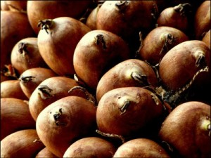
Nome popular: baguaçu; coco-de-macaco
Nome científico: Orrbignya speciosa (Mart.) Barb. Rodr.
Família botânica: Palmae
Origem: Brasil – Região amazônica e Mata Atlântica na Bahia.

Características da planta
Palmeira elegante que pode atingir até 20 m de altura. Estipe característico por apresentar restos das folhas velhas que já caíram em seu ápice. Folhas com até 8 m de comprimento, arqueadas. Flores creme-amareladas,aglomeradas em longos cachos. Cada palmeira pode apresentar até 6 cachos, surgindo de janeiro a abril.

Fruto
Frutos ovais alongados, de coloração castanha, que surgem de agosto a janeiro, em cachos pêndulos. A polpa é farinácea e oleosa, envolvendo de 3 a 4 sementes oleaginosas.

Cultivo
Cresce espontaneamente nas matas da região amazônica, 2.000 frutos anualmente, porém não suporta longos períodos.
O babaçu é uma das mais importantes representantes das palmeiras brasileiras. Sobre este gênero de plantas, afirmou Alpheu Diniz Gonsalves, em 1955, que “é difícil opinar em que consiste a sua maior exuberância ia: se na beleza dos seus portes altivos ou se nas suas infinitas utilidades na vida da humanidade” E esta é a mais pura verdade!
O babaçu destaca-se entre as palmeiras encontradas em território brasileiro pela peculiaridade, graça e beleza da estrutura que lhe é característica: chegando a atingir entre 10 a 20 metros de altura, suas folhas mantêm-se em posição retilínea, pouco voltando-se em direção ao solo; orientando-se para o alto, o babaçu tem o céu como sentido, o que lhe dá uma aparência bastante altiva.
Atualmente, no Brasil, encontram-se vastos babaçuais espalhados ao sul da bacia amazônica, onde a floresta úmida cede lugar à vegetação típica dos cerrados.
São os Estados do Maranhão, Piaui e Tocantins que concentram as maiores extensões de matas onde predominam os babaçus, formando, muitas vezes e espontaneamente, agrupamentos homogêneos, bastante densos e escuros, tal a proximidade entre os grandes coqueiros.
É muito provável que nessa mesma região, antes mesmo dos europeus aqui aportarem, já existissem babaçuais de relevante significado para as populações indígenas locais. Camara Cascudo nos conta que, já em 1612, o frei viajante Claude d’Abbeville informava sobre a importância dos “frutos da palmeira” na alimentação dos indígenas do nordeste do Brasil, “lá nas bandas de Pernambuco e Potiú” Tal palmeira era, provavelmente, o babaçu, batizada na língua tupi de uauaçu.
No entanto, estes antigos babaçuais estavam diluídos em meio a áreas de alta complexidade e variedade biológica, de forma muito diferente do que ocorre atualmente: vastos e homogêneos babaçuais crescendo sem parar.
Como afirmam os pesquisadores Anthony Anderson multiplica-se por sementes. Cada palmeira pode produzir até s de armazenamento.
3Prefere clima quente, em cultivo e Peter May, foram os desmatamentos periódicos com queimadas sucessivas os principais causadores do grande aumento dos babaçuais, especialmente na Região Nordeste do Brasil.
Estas práticas, relacionadas a uma agricultura itinerante, são freqüentemente utilizadas com o objetivo de eliminar os própriosbabaçuais tendo, porém, um efeito contrário.
Explica-se: logo após uma grande queimada, são justamente as “pindovas” de babaçu – palmeirinhas novas – as primeiras a despontar.
Isto porque, sabe-se hoje, o babaçu é extremamente resistente, imune aos predadores de sementes e tem uma grande capacidade e velocidade de regeneração.
Com a queima do babaçual e da vegetação ao seu redor, seus principais competidores vegetais são eliminados, abrindo maior espaço para o seu desenvolvimento subseqüente .
O principal produto extraído do babaçu, e que possui valor mercantil e industrial, são as amêndoas contidas em seus frutos. As amêndoas – de 3 a 5 em cada fruto – são extraídas manualmente em um sistema caseiro tradicional e de subsistência.
É praticamente o único sustento de grande parte da população interiorana sem terras das regiões onde ocorre o babaçu: apenas no Estado do Maranhão a extração de sua amêndoa envolve o trabalho de mais de 300 mil familias. Em especial, mulheres acompanhadas de suas crianças: as “quebradeiras”, como são chamadas.
Não obstante as inúmeras tentativas de se inventar e implementar a utilização de máquinas para a realização da tarefa, a quebra do fruto tem sido feita, desde sempre, da mesma e laboriosa maneira. Sendo a casca do fruto do babaçu de excepcional dureza, o procedimento tradicional utilizado é o seguinte: sobre o fio de um machado preso pelas pernas da “quebradeira”, fica equilibrado o coco do babaçu; depois de ser batido, com muita força e por inúmeras vezes, com um pedaço de pau, finalmente, o coco parte-se ao meio, deixando aparecer suas preciosas amêndoas.
De maneira geral, praticamente todas as palmeiras em especial o dendê, o buriti e o babaçu – concentram altos teores de matérias graxas, ou seja, gorduras de aplicação alimentícia ou industrial.
Assim, o principal destinatário das amêndoas do babaçu são as indústrias locais de esmagamento, produtoras de óleo cru. Constituindo cerca de 65% do peso da amêndoa, esse óleo é subproduto para a fabricação de sabão, glicerina e óleo comestível, mais tarde transformado em margarina, e de uma torta utilizada na produção de ração animal e de óleo comestível.
Mas não é só isso! Apesar de demorar para atingir a maturidade e começar a frutificar, do babaçu tudo se aproveita, também como acontece com a maioria das palmeiras. Especialmente nas economias de subsistência e em regiões de pobreza.
Suas folhas servem de matéria-prima para a fabricação de utilitários – cestos de vários tamanhos e funções, abanos, peneiras, esteiras, cercas, janelas, portas, armadilhas, gaiolas, etc. – e como matéria-prima fundamental na armação e cobertura de casas e abrigos. Durante a seca, essas mesma folhas servem de alimento para a criação.
O estipe do babaçu, quando apodrecido, serve de adubo; se em boas condições, é usado em marcenaria rústica. Das palmeiras jóvens, quando derrubadas, extrai-se o palmito e coleta-se uma seiva que, fermentada, produz um vinho bastante apreciado regionalmente.
As amêndoas verdes – recém-extraídas, raladas e espremidas com um pouco de água em um pano fino fornecem um leite de propriedades nutritivas semelhantes às do leite humano, segundo pesquisas do Instituto de Recursos Naturais do Maranhão. Esse leite é muito usado na culinária local como tempero para carnes de caça e peixes, substituindo o leite de coco-da-baía, e como mistura para empapar o cuscuz de milho, de arroz e de farinha de mandioca ou, até mesmo, bebido ao natural, substituindo o leite de vaca.
A casca do coco, devidamente preparada, fornece um eficiente carvão, fonte exclusiva de combustível em várias regiões do nordeste do Brasil.
A população, que sabe aproveitar das riquezas que possui, realiza freqüentemente o processo de produção do carvão de babaçudurante a noite: queimada lentamente em caieiras cobertas por folhas e terra, a casca do babaçu produz uma vasta fumaça aproveitada como repelente de insetos.
Outros produtos de aplicação industrial podem ser derivados da casca do coco do babaçu, tais como etanol, metanol, coque, carvão reativado, gases combustíveis, ácido acético e alcatrão.
Apesar de tantas e tão variadas utilidades, por sua ocorrência não controlada do ponto de vista econômico e agrícola, o babaçucontinua a ser tratado como um recurso marginal, permanecendo apenas como parte integrante dos sistemas tradicionais e de subsistência.
Fonte: www.biodieselbr.com
Publicado em Frutos do Cerrado | 1 comentário

Saiba mais sobre o Buriti

por Laise Carvalho
Nome popular: carandá-guaçu; coqueiro-buriti; palmeira-do-brejo; miriti
Nome científico: Mauritia flexuosa L
Família botânica: Palmae
Origem: Brasil – Regiões brejosas de várias formações vegetais.

Características da planta
Palmeira de porte elegante com estipe ereto de até 35 m de altura. Folhas grandes, dispostas em leque. Flores em longos cachos de até 3 m de comprimento, de coloração amarelada, surgem de dezembro a abril.

Fruto
Elipsóide, castanho-avermelhado, de superfície revestida por escamas brilhantes. Polpa marcadamente amarela. Semente oval dura e amêndoa comestível. Frutifica de dezembro a junho.

Cultivo
Ocorre naturalmente isolada ou em grupos, de preferência nos terrenos pantanosos, sendo por isso denominada Palmeira-do-brejo, Buritis Altos, Vereda do Buriti Pardo, Buriti Mirim, Vereda Funda, Bom Buriti, Vereda-Meã, Buriti Comprido, Vereda-da-Vaca-Preta, Vereda-Grande, Buriti-do-Á, Vereda do Ouriço-Cuim, Buriti-Pintado, Veredas-Mortas, Córrego do Buriti-Comprido…
Os buritis e as veredas do Brasil central, imortalizados na obra literária de Guimarães Rosa, de onde tantas e tão verdadeiras expressões, são parte indissociável dos chapadões recobertos pelos domínios dos cerrados.
Por onde passa um rio, riacho ou ribeirão, em suas margens, em meio aos campos tropicais do cerrado e nos, assim chamados, “lavrados” dos campos de Boa Vista em Roraima – enclaves de vegetação semelhante à do Brasil central em meio à floresta tropical – florescem as matas de galeria e, nelas, os buritis.
Um pouco além da mata, ladeando-as, as veredas bem marcadas de areias claras e vegetação mais rasteira.
Na relva densa e rica das veredas, circundadas em geral por campos limpos, destaca-se majestosamente o buriti: palmeira de estipe elegante e ereto, encimado por folhas enormes e brilhantes. Suas folhagens, abertas em forma de estrela, formam uma copa arredondada, uniforme e linda, vista de baixo sob o céu azul e limpo.
Vistas ao longe, essas matas onde se destacam os buritis, são indício seguro de que por ali existe um curso d’água, descanso e alimento para o sertanejo e para o caboclo: terrenos de várzea e brejos, de solo fofo e úmido, recobertos por extensos buritizaisescondem, por entre seus meandros, as águas correntes.
Por onde passam, são as águas que carregam e espalham as sementes da palmeira buriti.
Do buriti – “verde que afina e esveste, belimbeleza”, como diz o Riobaldo de Guimarães Rosa – já foi dito, e muitas vezes reafirmado, desde que aqui chegaram os primeiros europeus com seus viajantes e naturalistas, que se trata da mais bela palmeira existente.
Mais do que isso, nas regiões onde ocorre, o buriti é a planta mais importante entre todas as outras, de onde o homem local, herdeiro da sabedoria dos indígenas nativos, aprendeu a retirar parte essencial de seu sustento.
Os cachos carregados de frutos e as folhas de que necessita, são apanhados lá no alto, cortados no talo com facão bem afiado para não machucar a palmeira.
Depois disso, o experiente sertanejo pula, usando as largas folhas do buriti como se fossem pára-quedas, pousando suavemente na água.
Dos frutos do buriti – um coquinho amarronzado que, quando jovem, possui duras escamas que vão escurecendo conforme amadurecem – aproveita-se a polpa amarelo-ouro. Para extraí-la é preciso, antes, amolecer aquelas escamas por imersão em água morna ou abafamento em folhas ou em sacos plásticos.
E é com ela que são preparados os doces e outros sub-produtos tradicionais. São eles.
O moreno doce caixinhas de delicada marcenaria, na confecção das quais não se utiliza outro material a não ser a própria madeira doburiti; afarinha de buriti, produzida a partir da parte interna do estipe da palmeira; as raspas de buriti, obtidas a partir da secagem ou desidratação ao sol da polpa do fruto raspada; a paçoca de buriti, quando se misturam, às raspas, um pouco de farinha de mandioca e de rapadura. Todos eles, alimentos resistentes ao tempo durante a estiagem, quando outros alimentos rareiam.
A polpa pode, também, ser congelada e conservada por mais de ano, sendo utilizada praticamente da mesma forma que a polpa fresca. Com ela produzem-se, hoje em dia, diferentes tipos de sorvetes, cremes, geléias, licores e vitaminas de sabores exóticos e alta concentração de vitamina C, invenções e descobertas modernas, muitas delas desenvolvidas nos centros de pesquisa da EMBRAPA.
O buriti, no entanto, não fornece alimento apenas ao homem.
Conta-se que, quando é safra de buriti, certos animais comem tanto e com tanta voracidade que se tornam pesados e fáceis de alcançar.
É o caso do porco-montado de Roraima, espécie de porco doméstico que vive no mato, que nessa época fica com as gorduras tingidas pela cor amarelo forte do buriti.
Mas o buriti é ainda muito mais do que puro alimento para homens e animais. De sua polpa, por exemplo, a população regional extrai um óleo de cor vermelho-sangüínea utilizado contra queimaduras, de efeito aliviador e cicatrizante. Esse mesmo óleo é comestível, apresentando altos teores de vitamina A. Também comestível e, dizem, saboroso, é o palmito extraído do broto terminal da planta.
Com as folhas crescidas – ou “palhas”, como diz o homem regional -, com suas fibras e com seus brotos, segundo descrição de Carmo Bernardes, pode-se fazer de tudo: “a caroça de vedar chuva, o tapiti de espremer massa de mandioca, o paneiro de empaiolar farinha, uma gradação de balaios… as esteiras, as mantas, as redes de dormir, as cordas, as urupemas, os abanos e chiconãs de carregar galinha…”
Por fim, segundo Pio Corrêa, o estipe do buriti fornece, por incisão, um líquido adocicado e agradável com o qual se mata a sede. Fermentado, esse mesmo líquido se transforma em uma bebida conhecida por “vinho de buriti”.
Por sua beleza e por propiciar tantos bens aos homens e aos animais – que também sabem apreciar e se fartar de seus frutos – oburiti foi a palmeira que mais encantou os naturalistas Spix e Martius quando, pela primeira vez, encontraram-se no interior das terras brasileiras.
Fonte: www.bibvirt.futuro.usp.br
Publicado em Frutos do Cerrado | Deixe seu comentário
09.04.08

Pequi – Caryocar brasiliense Camb.

por admin

Nomes populares: pequi, piqui, grão-de-cavalo, amêndoa-de-espinho, piquiá-bravo, pequiá, pequiá-pedra, pequerim, suari e piquiá. Nome científico: Caryocar brasiliense Camb.
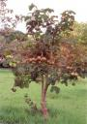
O pequizeiro é uma planta típica do Cerrado, que consiste num bioma de grande variedade de sistemas ecológicos, tipos de solo, clima, relevo e altitude, e com uma vegetação caracterizada por coberturas rasteiras, arbustos, árvores esparsas e tortuosas, de casca grossa, folhas largas e raízes profundas, formando desde paisagens campestres a florestas.
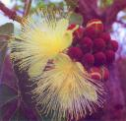
Com uma vida útil estimada de aproximadamente 50 anos, o pequizeiro atinge até 10 m de altura. Sua fase reprodutiva inicia-se a partir do oitavo ano, com floração ocorrendo normalmente entre os meses de setembro a novembro.
A frutificação acontece de outubro a fevereiro, produzindo frutos por 20 a 40 dias em média, com produção variável podendo chegar a 1000 frutos por pé.
Calendário de Frutificação
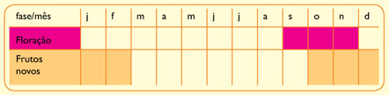
O fruto do pequizeiro apresenta gosto inconfundível tendo seu nome ligado às suas características botânicas, e etimologicamente ligado à língua tupi: py = casca e qui = espinho (Simões, 2005).
Contém normalmente entre 1 a 4 caroços, cientificamente chamados de putâmens. No Norte de Minas Gerais já foram encontrados frutos contendo até 7 caroços.
O caroço é composto por um endocarpo lenhoso com inúmeros espinhos, contendo internamente a semente, ou castanha, e envolto por uma polpa de coloração amarela intensa, carnosa e com alto teor de óleo.
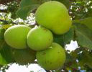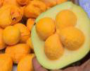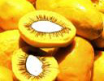
Características Físicas do Pequi
Parâmetros | média
Peso por fruto (g) | 76,41
Peso de caroço por fruto (g) | 30,75
Peso de polpa por fruto (g) | 7,41
Peso das sementes por fruto (g) | 22,87
Diâmetro longitudinal (mm) | 32,17
Diâmetro equatorial (mm) | 41,16
Rendimento de polpa (%) | 8,98
Rendimento de caroço (%) | 28,81
Rendimento em casca (%) | 61,66

Características Químicas da polpa do Pequi
Parâmetros | Quantidade por porção de 100 g de polpa
Umidade (%) | 50,61
Proteinas (%) | 4,97
Gordura (%) | 21,76
Cinza (%) | 1,1
Fibra (%) | 12,61
Carboidratos (%) | 8,95
Calorias Kcal/100g | 251,47
Cálcio (mg/100g) | 0,1
Fósforo (mg/100g) | 0,1
Sódio (mg/100g) | 9,17
Vitamina C (mg/100g) | 103,15
Fonte:
Relatório Institucional – Núcleo de Ciências Agrárias, Universidade Federal de Minas Gerais, Montes Claros, 2003.
Uma das maiores virtudes do Cerrado brasileiro é a diversidade biológica deste bioma, representado por uma série de espécies vegetais que produzem frutos utilizados na alimentação humana, podendo-se destacar o pequi. Espécies medicinais e outras plantas úteis vêm sendo largamente utilizadas no cotidiano da população local, constituindo uma reserva farmacológica, nutricional e utilitária de riqueza inigualável para os povos das regiões ocupadas pelo Cerrado (Simões, 2005).
Assim como numerosos e exuberantes estames em sua flor, múltiplos são as formas de uso e significado do pequi para esses povos.
Elemento de base da cultura alimentar de várias regiões brasileiras, o fruto do pequi, compõe receitas tradicionais, como o Arroz com Pequi, Galinhada, alguns doces, licores, sorvetes, caracterizando fortemente, junto a outras especiarias, o bouquet de sabores das culinárias regionais aonde ele se encontra.
Popularmente, seu uso fitoterápico é apontado em diversos tratamentos, pelo uso do seu óleo, flores e folhas.
Extrativismo
Ao associar a coleta do pequi a uma atividade produtiva em cadeia, com expansão do consumo além do uso próprio ou familiar, origina-se também um problema de desequilíbrio ecológico, principalmente relacionado ao ciclo de reprodução do pequizeiro e dos ecossistemas circunvizinhos à planta e à área de coleta.
O pequizeiro, gera seus frutos – e conseqüentemente suas sementes – em número suficiente e necessário para que suas características genéticas sejam prospectadas naturalmente em seu meio, e aonde mais essas sementes alcançarem.
A coleta indiscriminada dos frutos, sem controle da quantidade coletada, ou da forma como isso é feito, afeta diretamente a produtividade e a diversidade natural da população de pequizeiros presentes numa certa região, além de prejudicar a relação destas árvores com insetos, animais maiores, plantas, e outras formas de vida que com as quais elas interagem diretamente, causando um desequilíbrio ambiental em maior escala.
Algumas recomendações de boas práticas de coleta do pequi são:
- Não derrubar o fruto da árvore, muito menos utilizar varas ou qualquer outro instrumento para isso;
- Coletar somente os frutos caídos naturalmente. Estes, sim, estão no ponto de consumo;
- Não devastar a cobertura vegetal debaixo e ao redor da planta; existem outros seres em convivência natural com ela, que dependem dessa cobertura;
- Coletar frutos sadios, e deixar os frutos rachados ou abertos como reserva natural, para reprodução da planta e alimentação animal; se houver somente frutos sadios, deixe assim mesmo uma certa quantidade de reserva. A recompensa futura será muito maior;
- Somente leve os frutos. Não deixe nada que não pertença ao ambiente, como sacos plásticos não utilizados e outros tipos de lixo.
USO E APROVEITAMENTO AGROINDUSTRIAL DO PEQUI
Não obstante os problemas causados pelo extrativismo descontrolado, o avanço da fronteira agrícola no Cerrado, sob a forma de expansão de grandes lavouras monoculturais, como a soja, e a instalação, sobretudo no cerrado mineiro e baiano, de fazendas de reflorestamento de eucalipto, têm sido, numa escala escandalosamente maior, as principais ameaças ao estoque natural do pequizeiro e a toda a biodiversidade do bioma, sua água, seu solo e os povos que dele sobrevivem.
O aproveitamento do pequi sob a forma de seu processamento agroindustrial tem aberto perspectivas cada vez mais amplas e promissoras de atividade e agregação de renda por parte de agricultores familiares e extrativistas em regiões distintas do cerrado brasileiro, num esforço contínuo de preservação ambiental associado ao uso racional dos recursos naturais, espelhando as lutas contra os efeitos degradantes citados anteriormente.
Organizados por meio de associações, cooperativas e microempresas, eles têm buscado, com o apoio de organizações civis e de governos, aprimorar estruturas de produção, tecnologias e processos de beneficiamento, com um perfil mais apropriado à sua escala de investimentos, disponibilidade de matéria-prima e outros recursos naturais, e com foco na sustentabilidade ambiental.
Dentre processos tradicionais e novas tecnologias e produtos que se encontram em desenvolvimento no país, a tabela a seguir apresenta alguns usos e aproveitamentos possíveis que se podem dar ao pequi:
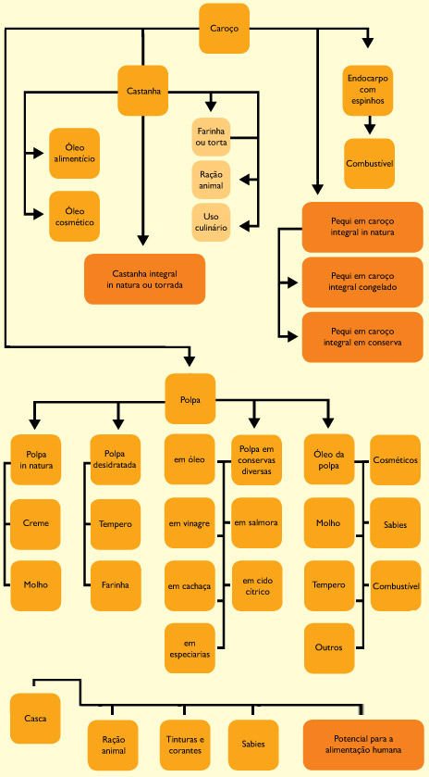
Publicado em Frutos do Cerrado | 18 comentários
02.04.08

Baru – Dpyteryx alata Vog.

por admin

Nomes populares: Castanha de baru, cumbaru, cumaru, castanha de burro, viagra do cerrado, coco barata, coco feijão. Nome científico: Dipteryx alata Vog
Ocorrência
Ocorrre nas matas e cerrados do Brasil Central, envolvendo terras dos Estados de São Paulo, Minas Gerais, Mato Grosso, Mato Grosso do Sul, Goiás, Tocantins, Bahia, Piauí, Maranhão e Distrito Federal.
Aspectos botânicos e ecológicos
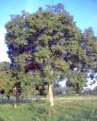
Leguminosa arbórea da família Fabaceae.
Árvore de grande porte chegando a medir 25 metros de altura, podendo atingir 70 cm de diâmetro com vida útil em torno de 60 anos.
O baru está ameaçado de extinção em função da procura pela madeira e pelo nível de desmatamento do Cerrado.
Ocorre corte indiscriminado do baru para fabricação de carvão vegetal, instalação de cercas (moirões), indústria moveleira, construção civil, entre outros usos.
O baru é encontrado em terras férteis e seus ecossistemas de ocorrência têm sido massivamente desmatado em função do avanço da fronteira agropecuária sobre o Cerrado.
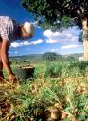
Crescimento rápido sendo importante para fixação de carbono da atmosfera.
Tem sua primeira frutificação com cerca de 6 anos, sendo este período bastante variado em função das condições de solo e água.
Possui safra intermitente com variações bruscas de intensidade de produção de frutos de um ano para o outro. Para efeitos práticos, relacionado a utilização comercial, produz uma safra boa a cada 2 anos.
Uma árvore adulta produz cerca de 150 kg de fruto por safra boa. Possui apenas uma semente por fruto, do qual pode se aproveitar a polpa, endocarpo e semente (amêndoa).
O tamanho do fruto varia muito de região por região, bem como em função das condições de solo, água e genética da planta. Em média o fruto pesa 25g, sendo 30% polpa, 65% endocarpo lenhoso e 5% semente.
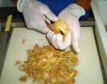
A polpa do baru constitui importante fonte de alimento para a fauna nativa (pequenos mamíferos, roedores, pássaros, morcego, etc) e para o gado que se alimentam roendo a polpa da fruta na época da safra.
A época da floração e frutificação varia de acordo com a região, sendo que a colheita geralmente é feita após o pico de queda dos frutos maduros.
Calendário de Frutificação
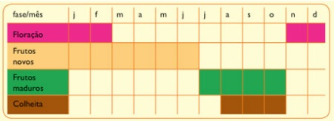
Galeria de Imagens do Baru
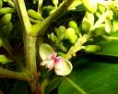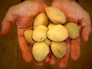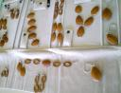
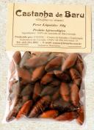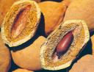
Aplicações do baru
- Alimentação humana
- Alimentação animal
- Medicina
- Indústria cosmética
- Artesanato
- Combustível
- Indústria madereira/moveleira
- Construção civil/rural
- Adubação natural (leguminosa)
- Moirão vivo
Produtos e subprodutos do baru e respectivos uso
Parte do fruto | Produto/sub-produto | Usos
Polpa | Polpa in natura | Alimentação animal  Alimentação humana  Medicinal/farmacêutico
Polpa | Polpa desidratada | Alimentação animal  Alimentação humana  Medicinal/farmacêutico
Polpa | Farinha | Alimentação humana
Polpa | Álcool/Cachaça | Consumo humano  Medicinal/farmacêutico  Cosmético  Industrial
Polpa | Resíduos | Agrícola (adubo orgânico)
Amêndoa | Amêndoa crua | Alimentação animal  Alimentação humana  Medicinal/farmacêutico  Agrícola (produção mudas)
Amêndoa | Amêndoa torrada | Alimentação humana
Amêndoa | Farinha | Alimentação humana
Amêndoa | Leite | Alimentação humana
Amêndoa | Óleo | Alimentação humana  Medicinal/farmacêutico  Cosmético  Industrial
Amêndoa | Torta | Alimentação humana  Medicinal/farmacêutico  Cosmético  Industrial
Amêndoa | Pasta/manteiga | Alimentação humana
Endocarpo lenhoso | Carvão | Combustível
Endocarpo lenhoso | Ácido Pirolenhoso e alcatrão | Industrial
Endocarpo lenhoso | Endocarpo lenhoso | Artesanato
Qualidade nutricional da amêndoa
Informações Nutricionais
Componente | g /100g
Proteína | 23,9
Gorduras totais | 38,2
Gorduras saturadas | 7,18
Gorduras insaturadas | 31,02
Fibras totais | 13,4
Carboidratos | 15,8

Tabela de Minerais
Minerais | mg/100g
Cálcio | 140
Potássio | 827
Fósforo | 358
Magnésio | 178
Cobre | 1,45
Ferro | 4,24
Manganês | 4,9
Zinco | 4,1
Calorias 502 kcal/100g
Fonte:
Takemoto, E. et al. Composição química da semente e do óleo de baru (Dipteryx alata Vog.) nativo do Município de Pirenópolis, Estado de Goiás. Rev. Inst. Adolfo Lutz, 60(2):113-117, 2001.

